شیوه ایجاد VPN برای کاربران IOS 10 به بالا
برای ساختن VPN وارد Setting شوید سپس بخش VPN را انتخاب نمایید:
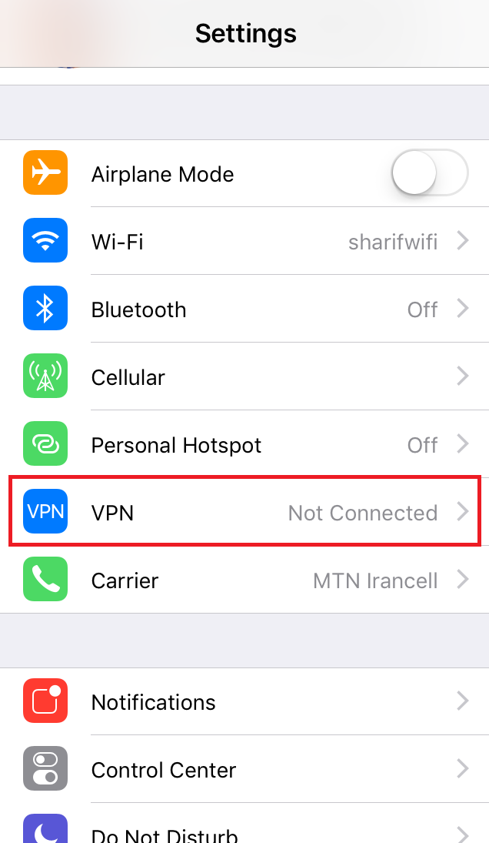

در انتهای صفحه بازشده Add VPN Configuration را انتخاب کنید:

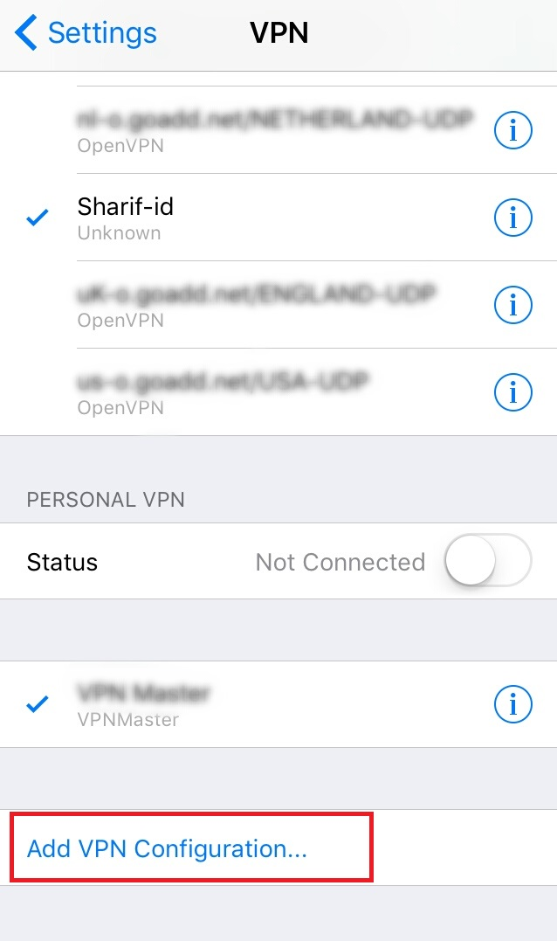

سپس در صفحه بازشده تنظیمات را مطابق تصویر زیر انجام دهید:
Description: نام دلخواه
Type: L2TP
Server: access2.sharif.ir
Account:شناسه شریف شما
Password: پسورد شناسه شریف شما
Secret: access1.sharif.ir
Send all traffic: ON

